LawPath 에이전트 아키텍처 설계서
법률 정보 검색과 근거 기반 응답 생성을 위한 실행 구조
이 문서는 LawPath 프로젝트의 현재 구현을 기준으로, 사용자 질문이 입력 판단, 도구 선택, 법률 근거 검색, 응답 생성, 저장 및 화면 표시로 이어지는 에이전트 실행 구조를 정의한다. 핵심 원칙은 검색된 Evidence만으로 응답을 구성하고, 정보가 부족하면 검색 전에 보완 질문으로 종료하는 것이다.

1 서비스 개요
항목 | 내용
서비스명 | LawPath
목적 | 주거, 근로 임금, 소비자 분쟁 질문에 대해 법령, 판례, 상담사례를 검색하고 근거 기반 안내를 제공
주요 사용자 | 생활 법률 정보를 확인하려는 비회원 및 회원 사용자
입력 채널 | Streamlit 웹 화면의 일반 분석 요청, 후속 질문, 법률 용어 대화
연계 구성 | FastAPI Backend, Legal MCP, PostgreSQL pgvector, LLM Provider, SSE 실행 이벤트
안전 원칙 | Evidence 밖의 법령, 판례, 사실 또는 결론을 추가하지 않고 법률 자문이나 결과 보장을 하지 않음

2 StateGraph 노드 설계
구현은 단일 LangGraph 객체가 아니라 AgentRuntime과 서비스 계층으로 구성되어 있다. 아래 표는 현재 실행 단계를 StateGraph 관점의 노드로 정리한 것이다.
노드 | 역할 | 주요 입력 | 주요 출력과 다음 단계
요청 수신 | 질문, 카테고리, 사용자 식별자와 저장 선택을 수신하고 idempotency key를 확인 | session id, category, question, save_selected | run 생성 또는 기존 run 재사용 -> 입력 판단
입력 판단 | LLM 구조화 출력으로 검색 준비 상태를 판단 | category, question, 이전 대화 | sufficient, proceed_with_caution 또는 needs_clarification
보완 응답 | 검색하지 않고 부족한 정보와 최대 3개 보완 질문을 반환 | IntakeResult | status=stopped, termination_reason=needs_clarification -> 종료
프로필 선택 | 카테고리별 AgentProfile과 허용 도구를 결정 | housing, labor, consumer | profile, allowed_tools -> 도구 선택
도구 선택 | 카테고리에 맞는 정해진 검색 순서를 적용 | profile, question | labor housing은 판례와 통합 법률자료, consumer는 법령 상담사례 판례
도구 호출 | Legal MCP 검색 도구를 순차 호출하고 SSE trace를 발행 | query, category, top_k=3 | Evidence 목록, tool_completed event -> 근거 정규화
근거 정규화 | 문서 식별자로 중복을 제거하고 근거 수와 종료 사유를 계산 | raw Evidence | no_results, insufficient_evidence 또는 model_finished -> 답변 생성
답변 생성 | LLM 구조화 응답을 검증하고 실패 시 템플릿 AnswerAgent로 복귀 | question, 제한된 Evidence, 대화 컨텍스트 | AnswerDraft, used_evidence_ids -> 응답 조립
응답 저장 및 발행 | 명시적 저장 선택 시 회원 대화를 저장하고 terminal SSE 이벤트를 발행 | response, actor, save_selected | completed 또는 stopped 결과 -> UI

3 상태 흐름 예시
제공된 흐름도는 LawPath의 입력 판단과 검색 실행 흐름에 대응한다. 현재 구현에서 일정 생성 단계는 사용하지 않으며, 후보 제시 이후의 동작은 근거 기반 답변과 후속 질문 표시로 대체된다.
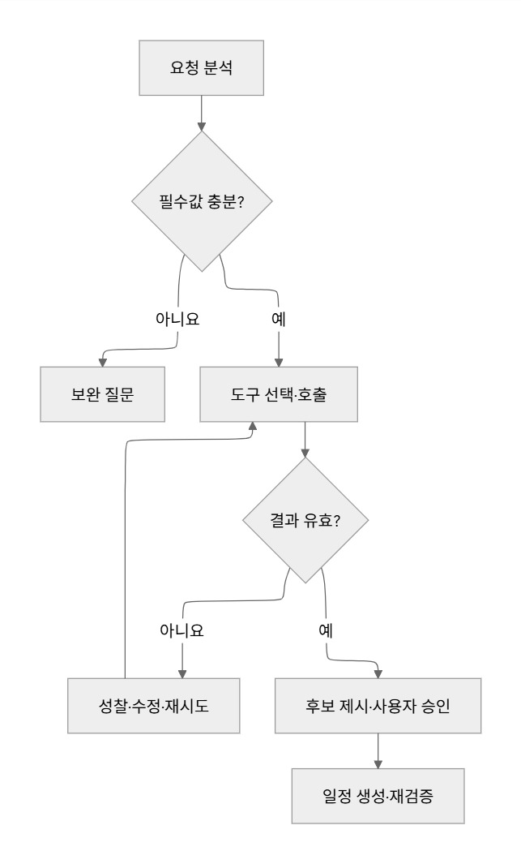
그림 1 요청 분석부터 도구 호출과 재시도까지의 상태 흐름
- 요청 분석은 IntakeAgent의 구조화 입력 판단에 해당한다.
- 필수값 충분 여부가 아니오이면 needs_clarification 응답과 보완 질문을 반환하고 검색 도구를 호출하지 않는다.
- 도구 선택 호출은 LegalAgentRuntime의 profile 기반 검색 순서와 MCP 호출에 해당한다.
- 결과 유효성은 MCP 성공 여부, Evidence 형식, 문서 중복 제거 및 근거 수로 판단한다.
- 성찰 수정 재시도는 현재 구현에서는 입력 판단의 형식 오류 1회 재시도와 도구 오류의 실패 응답 처리로 제한된다.

4 주요 분기 조건과 예외 폴백
조건 | 처리 | 사용자 또는 시스템 결과
입력 판단이 needs_clarification | 검색과 MCP 호출을 건너뛰고 보완 응답 생성 | stopped 상태와 최대 3개의 후속 질문
입력 판단이 sufficient 또는 proceed_with_caution | 검색 실행을 허용 | 입력 판단 메시지와 주의사항을 유지한 채 다음 노드로 진행
LLM 입력 판단의 계약 오류 | 구조화 출력 재요청은 최대 1회, 전체 시간 제한 내에서만 수행 | 실패 시 IntakeAssessmentError로 실행 실패
허용되지 않은 도구 또는 3회 초과 도구 호출 | 정책 검증에서 차단 | 실행 오류로 종료
MCP 도구 실패 또는 잘못된 data 형식 | 도구 오류를 RuntimeError로 전파 | SSE run.failed 및 일반화된 오류 메시지
검색 결과 0건 | 답변은 근거 없는 내용을 만들지 않음 | termination_reason=no_results
근거가 3건 미만 | 반환 가능한 Evidence는 유지하되 주의사항 추가 | termination_reason=insufficient_evidence
답변 LLM 실패 또는 인용 id 검증 실패 | AnswerAgent 템플릿 답변으로 폴백 | 응답은 유지하고 llm_calls=0
저장 미선택 또는 비회원 | 영구 저장을 수행하지 않음 | 비회원 분석은 임시 이력 저장을 시도

5 공유 상태 객체
필드 | 타입 | 사용 노드 | 설명
request_id | string | 요청 수신, Runtime, 응답 | 질문 실행과 결과를 식별
agent_id | string | 프로필 선택, Runtime | housing, labor, consumer 중 하나
question | string | 입력 판단, 도구 호출, 답변 생성 | 사용자 질문 원문
status | running completed failed stopped | 모든 실행 노드 | 현재 실행 상태
termination_reason | string 또는 null | 근거 정규화, 응답 조립 | needs_clarification, no_results, insufficient_evidence, model_finished 등
current_step | integer | 도구 호출 | 실행한 Runtime 단계 수
llm_calls | integer | 답변 생성 | 실제 LLM 답변 생성 사용 여부
tool_calls | integer | 도구 호출 | MCP 도구 호출 횟수, 최대 3
evidence_count | integer | 근거 정규화 | 중복 제거 후 Evidence 수
trace | list of object | Runtime, SSE | tool_selected, tool_completed, evidence_insufficient 이벤트
answer | string 또는 null | 답변 생성, UI | 최종 사용자 안내 문구
input_assessment | object | 입력 판단, UI | status, message, checks를 포함하는 준비도 판단

6 기억과 컨텍스트 관리
구분 | 현재 구현 | 보존 및 축약 원칙
단기 상태 | Streamlit session_state에 선택 카테고리, 질문 초안, last_result, 후속 대화, SSE pending 상태를 유지 | 카테고리 전환과 새 분석에서 분석 관련 화면 상태를 초기화
실행 상태 | 단일 프로세스 메모리의 agent_runs에 run, SSE events, idempotency 정보를 보관 | 이벤트 id를 증가시켜 SSE 재연결 시 마지막 id 이후만 재전송
회원 장기 기억 | 명시적으로 저장한 분석과 법률용어 대화를 저장소에 보관 | 소유자 검증 후에만 복원, 삭제 가능
비회원 기억 | 분석 결과 임시 저장을 시도 | 영구 저장이나 회원 대화 복원은 허용하지 않음
대화 컨텍스트 | 저장 대화의 첫 사용자 메시지와 최근 3개 메시지를 선택 | 전체 길이를 3000자로 제한
LLM 입력 축약 | 대화 항목은 항목당 1000자, Evidence 본문은 항목당 1500자로 제한 | 오래된 원문 전체를 전달하지 않고 현재 질문과 근거 중심으로 구성

7 도구 명세
도구 | 입력 | 출력 | 선택 및 실패 처리
search_laws | query, category, top_k | 법령 Evidence 목록 | consumer 프로필에서 우선 호출. 실패 시 SEARCH_LAWS_FAILED
search_consultations | query, category, top_k | 상담사례 Evidence 목록 | consumer 프로필에서 호출. 실패 시 SEARCH_CONSULTATIONS_FAILED
search_cases | query, category, top_k | 판례 Evidence 목록 | 모든 프로필에서 사용. 실패 시 SEARCH_CASES_FAILED
search_legal_documents | query, category, document_types, top_k | 법령과 판례 통합 items | housing, labor 프로필의 보조 검색. 실패 시 SEARCH_LEGAL_DOCUMENTS_FAILED
get_law_article | law_name, article_number | 법령 조문 상세 | 허용 목록에는 포함되나 현재 Runtime의 일반 분석 흐름에서는 직접 선택하지 않음
get_case_detail | document_id | 판례 상세 | 상세 확인용 MCP 도구. 일반 분석 Runtime의 기본 순서에는 포함되지 않음

8 중복 제거와 그래프 종료 조건
- Evidence 중복 제거 기준은 evidence_id, document_id, 두 값이 없을 때는 항목 표현값 순서다. 이미 본 키는 결과 목록에 다시 추가하지 않는다.
- 도구 호출은 프로필의 허용 도구 집합과 고정 검색 순서를 함께 만족해야 하며 최대 3회까지만 실행한다.
- 입력 정보가 부족하면 stopped와 needs_clarification으로 종료한다. 검색 결과가 없으면 completed와 no_results로 종료한다.
- 근거가 1~2건이면 completed와 insufficient_evidence로 종료하며, 3건 이상이면 model_finished로 종료한다.
- 도구, 입력 판단 또는 실행 서비스에서 복구할 수 없는 오류가 발생하면 failed로 전환하고 민감한 내부 오류를 사용자 응답에 노출하지 않는다.

